关于对2016届毕业生毕业前一次性补考工作安排的通知
教务处[2016]40号

各教学部门：
2016届学生即将毕业，根据学校工作安排，现将毕业前一次性补考工作安排如下：
- 考试安排：
1、试卷印制与领取：
（1）试卷原则上由课程承担单位负责命题和印制，相关要求参照学校有关文件和《关于2015-2016学年第2学期考试工作安排的通知》执行。
（2）学生所在学院要在考试前将试卷按申请的数量领回。
2、时间安排：
（1）毕业前一次性补考原则上安排在第14-15周进行。
正考时间：上午8：30—10：30 下午3：00—5：00 晚上7：00—9：00
留考时间：上午10：30—12：30 下午5：00—7：00
（2）影响面较大的跨系课程（包括大学IT）由学校统一安排（见第四条），各学院一次性补考安排要根据学校统考课程安排进行，避免冲突。
3、补考地点：由学生所在学院在各自的排课教室范围内安排，并及时与物业管理部门联系，协调教室的使用。
二、命题、试卷的批阅与成绩报送
1、命题：命题工作由授课教师所在学院负责。
2、试卷批阅：考试结束，由课程承担学院负责阅卷
3、成绩报送：课程承担院部要在2016年6月14日前将成绩录入教务管理系统,并报送学生所在学院。
4、任课教师在进行学籍成绩登记时，一次性补考及格按60分登记。
三、其它相关问题：
1、2016届毕业生一次性补考日程安排表（报送时间：2016年5月30日前）
2、试卷印制题头格式：潍坊学院2016届毕业生一次性补考《课程名称》试卷
3、一次性补考名单由教务管理系统生成。请各学院教务员及时核对名单，阅卷老师添加及遗漏名单报送请于2016年5月24日前完成，如有错误及时联系修改。具体操作见附件4。
4、辅修专业不及格名单由辅修专业所在学院负责统计，并通知学生具体的时间安排。辅修专业不及格名单和时间安排随一次性补考名单及日程安排一并报送。
5、往届结业生参加一次性补考，需学生本人持由原所在学院出具的补考申请表（见附表）在考试前到教务处学籍管理科办理相关手续后，方可参加补考。
6、应届毕业生补考一律持学生证、身份证参加考试，往届毕业生可持身份证及由教务处盖章的补考申请表参加考试。
7、不是本学院开课的课程,学生所在学院要在2016年5月24日前将考试人数报开课学院,以便于安排制卷。
8、各院部应严格考试纪律，严肃考风考纪，认真执行潍坊学院有关考试的各项规定。考试期间课程承担院部及学生所在学院都应做好考试的巡视工作。
9、一次性补考试卷由阅卷人所在学院负责按有关规定存档备查。
10、样卷和试卷印制表随期末考试时间安排报送。
11、在补考过程中，各学院之间要从工作角度出发，协调好各种关系，有关问题应协商解决，杜绝出现互相推靠的现象。
四、部分课程统考安排：
潍坊学院2016届毕业生一次性补考统考课时间安排

考试科目 | 命题院部 | 考试形式 | 考试时间 | 备注
大学英语 | 外国语学院 | 闭卷 | 2016年6月2日上午 | 无听力
C语言程序设计 | 计算机工程学院 | 笔试 | 2016年6月2日下午
数据库技术与应用 | 计算机工程学院 | 上机考试 | 2016年6月2日下午 | 七号教学楼7229机房
大学IT | 计算机工程学院 | 上机考试 | 2016年6月2日下午 | 七号教学楼7226  机房
高等数学 | 数学与信息科学学院 | 闭卷 | 2016年6月3日上午
线性代数 | 数学与信息科学学院 | 闭卷 | 2016年6月3日上午
经济数学 | 数学与信息科学学院 | 闭卷 | 2016年6月3日上午
复变函数与积分变换 | 数学与信息科学学院 | 闭卷 | 2016年6月3日上午
概率论与数理统计 | 数学与信息科学学院 | 闭卷 | 2016年6月3日上午
课程与教学论 | 教师教育学院 | 闭卷 | 2016年6月3日下午
校本课程开发 | 教师教育学院 | 闭卷 | 2016年6月3日下午
教师专业发展 | 教师教育学院 | 闭卷 | 2016年6月3日下午
班级管理 | 教师教育学院 | 闭卷 | 2016年6月3日下午
教育研究方法 | 教师教育学院 | 闭卷 | 2016年6月3日下午
教育学 | 教师教育学院 | 闭卷 | 2016年6月3日下午
心理学 | 教师教育学院 | 闭卷 | 2016年6月3日下午
马克思主义哲学 | 思政部 | 开卷 | 2016年6月6日上午
形势与政策 | 思政部 | 开卷 | 2016年6月6日上午
中国近现代史纲要 | 思政部 | 开卷 | 2016年6月6日上午
思想品德修养和法律基础 | 思政部 | 开卷 | 2016年6月6日上午
毛泽东思想和中国特色社会主义理论体系概论 | 思政部 | 开卷 | 2016年6月6日上午
大学语文 | 文学与新闻传播学院 | 闭卷 | 2016年6月6日下午
大学物理、大学物理实验 | 物理与电子科学学院 | 闭卷 | 2016年6月6日上午
公共体育 | 体育学院 |  | 2016年5月26日下午4:30（集合地点：体育场主席台下）
凡未注明，考试时间均按上午或下午的第一场考试时间

教务处
2016年5月16日

附1：表1
XX学院2016届毕业生一次性补考日程安排
学院 | 课程名称 | 考试时间 | 考试人数 | 考试地点 |  | 监考人员 | 备注
 |  |  |  | 楼号 | 教室号
注：考试时间字段为常规属性，如2016年6月2日上午应写为2016-06-02AM。

附2：表2
XX学院2016届毕业生一次性补考试卷印制报表
印制院部 | 试卷名称 | 试卷页数（8K） | 印制份数 | 印制时间 | 备注

附3：表3
潍坊学院往届结业生补考申请表（样表）
学号： 编号：（由教务处统一编制）
学生姓名 |  |  | 性别 |  | 结业时间
所属学院 |  |  |  |  | 专业
申请考试  科目及时  间安排 | 科目1 |  |  |  | 考试时间
申请考试  科目及时  间安排 | 科目2 |  |  |  | 考试时间
申请考试  科目及时  间安排 | 科目3 |  |  |  | 考试时间
申请考试  科目及时  间安排 | 科目4 |  |  |  | 考试时间
申请考试  科目及时  间安排 | 科目5 |  |  |  | 考试时间
学院意见 | 教务员签字（学院章） |  |  |  | 教务处意见 | （学籍管理盖章）

附4:毕业前一次性补考教务管理系统操作程序
- 学生所在学院教务员登录教务处管理系统，导出名单，核对本学院一次性补考学生名单。
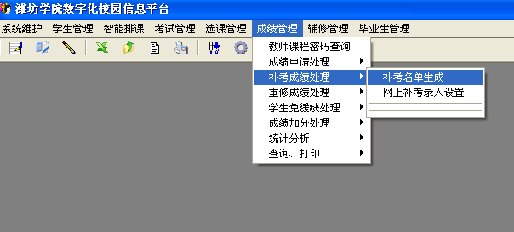
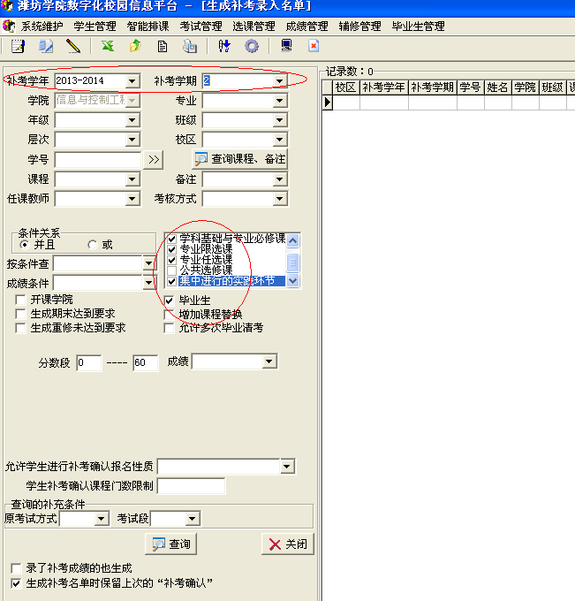
注意图内红圈内的选择。选择为:2015-2016-2
- 点击“补考成绩处理” “网上补考录入设置”
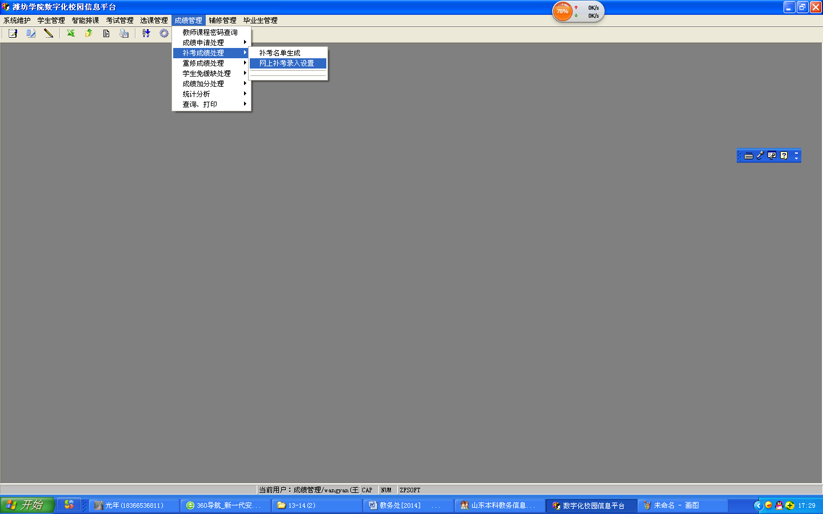
3、按照下图设置好，并点击查询（注意红色标注框内的内容，设置准确）
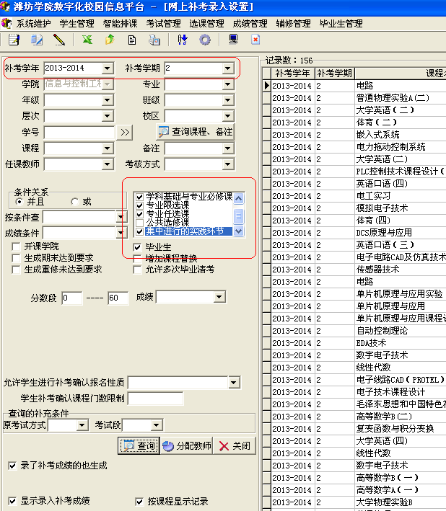
4．点击“分配教师”
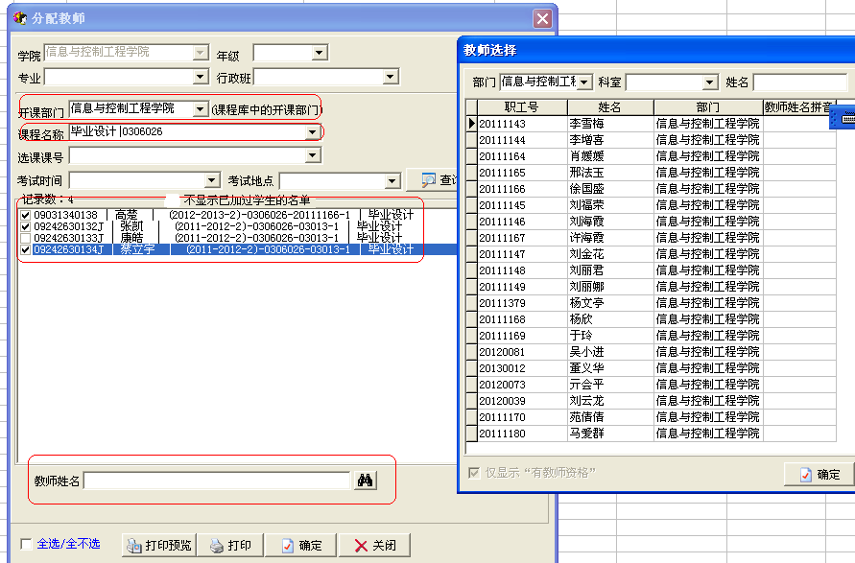
- 选择开课部门
- 选择课程名称
- 选择需要参加补考的名单（可以将第一步核对的名单对比着进行），不需要参加补考的请务必不要分配教师。
- 点击教师姓名，选择教师（这位教师应该是负责补考成绩阅卷和成绩录入的教师）。
非本院开课的，选择教师时应主动和开课院部联系后，再进行选择。
- 全部选择完毕后，可以对未选择的学生进行核对，是否有遗漏。
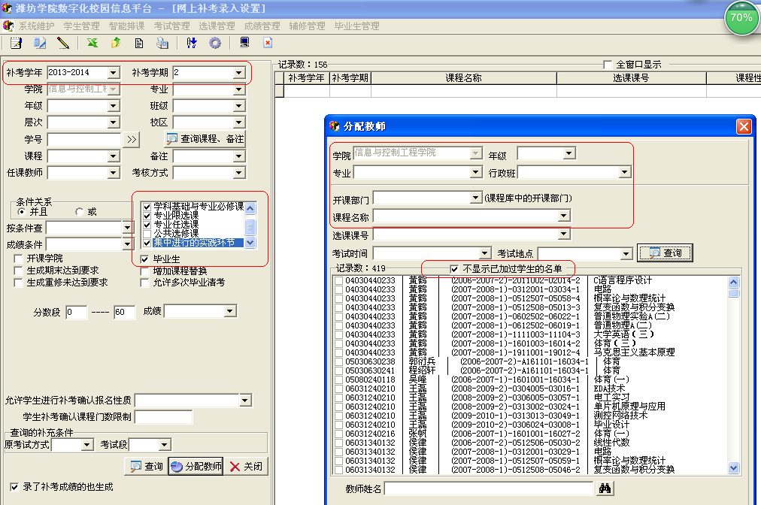
注意要把“不显示已加过学生的名单”选项选上。对于这些未分配教师的学生，我们将作为不参加补考的学生进行删除，所以一定核对好。

